**6 Строки. Классы String и StringBuider**

Задание №1. Дан фрагмент текста, запрашиваемый у пользователя. Написать программу, меняющую регистр всех букв на противоположный

Листинг программы:

string input_stroka;

string output_stroka = "";

Console.Write("Введите желаемую строку: ");

input_stroka = Console.ReadLine();

for (int i = 0; i < input_stroka.Length; i++)

{

if (char.IsLower(input_stroka[i]))

{

output_stroka += char.ToUpper(input_stroka[i]);

}

else if (char.IsUpper(input_stroka[i]))

{

output_stroka += char.ToLower(input_stroka[i]);

}

else

{

output_stroka += input_stroka[i];

}

}

Console.WriteLine(output_stroka);

Console.ReadKey();

Таблица А.1 – Входные и выходные данных задание №1

|  |  |
| --- | --- |
| Входные данные | Выходные данные |
| Всем привет | вСЕМ ПРИВЕТ |

Анализ результатов:

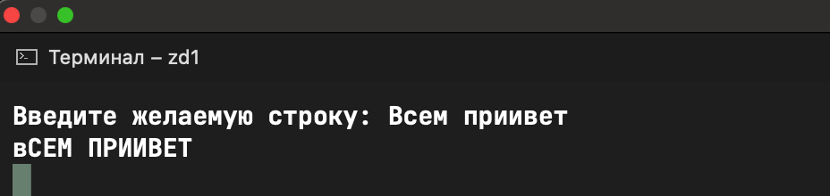

Рисунок А.1 – Результат работы программы из задания №1

Задание №2. Дан текст, в котором имеются цифры. Найти их произведение. Найти минимальную цифру

Листинг программы:

string input_stroka;

Console.Write("Введите строку: ");

input_stroka = Console.ReadLine();

int proizvedenie = 1;

int min_number = 9;

foreach (char c in input_stroka)

{

if (char.IsDigit(c))

{

int digit = int.Parse(c.ToString());

proizvedenie *= digit;

if (digit < min_number)

{

min_number = digit;

}

}

}

Console.WriteLine($" Произведение чисел равно {proizvedenie}");

Console.WriteLine($"Минимальное число - {min_number}");

Console.ReadLine();

Таблица А.2 – Входные и выходные данных задание №2

|  |  |
| --- | --- |
| Входные данные | Выходные данные |
| 234 | 2  24 |

Анализ результатов:

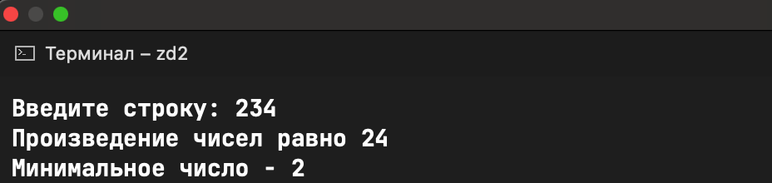

Рисунок А.2 – Результат работы программы из задания №2

Задание №3. С клавиатуры вводится предложение. Результаты всех действий

вывести на экран.

Поменять местами первое и последнее слова в предложении.

Склеить второе и третье слова в предложении.

Третье слово предложения вывести в обратном порядке

В первом слове предложения вырезать первые две буквы.

Листинг программы:

Console.Write("Введите предложение: ");

string sentence = Console.ReadLine();

string[] words = sentence.Split(' ');

string temp = words[0];

words[0] = words[words.Length - 1];

words[words.Length - 1] = temp;

words[1] = words[1] + words[2];

char[] thirdWordChars = words[2].ToCharArray();

Array.Reverse(thirdWordChars);

string thirdWordReversed = new string(thirdWordChars);

Console.WriteLine(thirdWordReversed);

words[0] = words[0].Substring(2);

string newSentence = string.Join(" ", words);

Console.WriteLine(newSentence);

Console.ReadLine();

Таблица А.3 – Входные и выходные данных задание №3

|  |  |
| --- | --- |
| Входные данные | Выходные данные |
| Всеем привет всем привет всем привет | месв  ивет приветвсем всем привет всем Всеем. |

Анализ результатов:

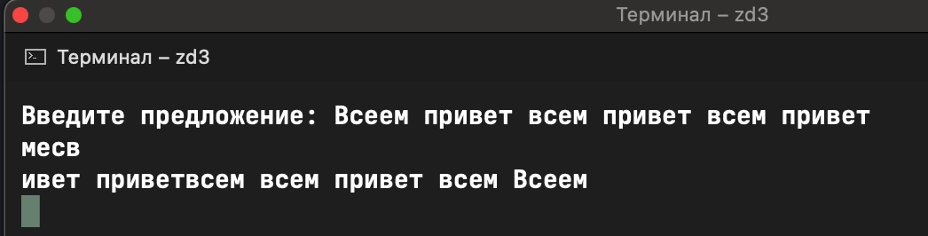

Рисунок А.3 – Результат работы программы из задания №3